Hướng dẫn cài đặt và chạy

1. Sơ lược về project

* Ngôn ngữ lập trình: Java.
* Cơ sở dữ liệu: SQL Server
* IDE: Eclipse.

2. Hướng dẫn cài đặt

2.1 Hướng dẫn cài đặt eclipse

* Bước 1: Lên trang <https://www.eclipse.org/downloads/> để download eclipse. Chọn download package > Eclipse IDE for Enterprise Java and Web Developers. Sau khi tải xong thì tiến hành setup và chạy Eclipse.

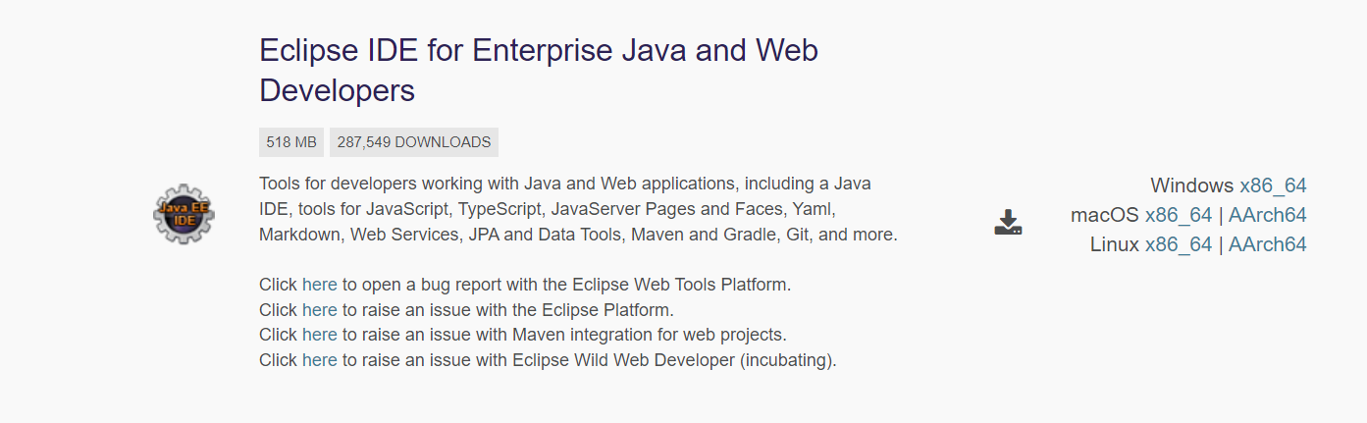



* Bước 2: Lên trang <https://www.oracle.com/java/technologies/downloads/> để tải jdk và lên trang <https://maven.apache.org/download.cgi> để tải maven. Sau khi download xong, tiến hành chạy các file đã tải về để setup. Sau đó, mở System Properties > Environment Variables, chọn New để thiết lập các biến môi trường JAVA_HOME và MAVEN_HOME (với giá trị là đường dẫn lưu các packages tương ứng) và add thêm trong biến Path như sau.



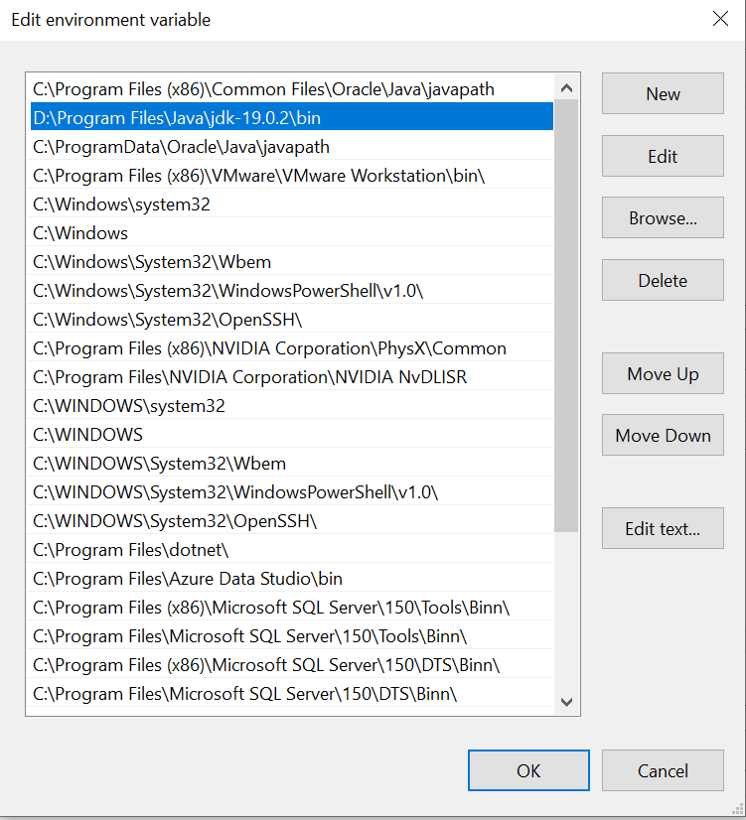

2.2 Hướng dẫn import project

* Bước 1: Mở Eclipse, chọn File > Open Project From File System… > Directory để tìm đường dẫn và chọn project muốn import > Finish

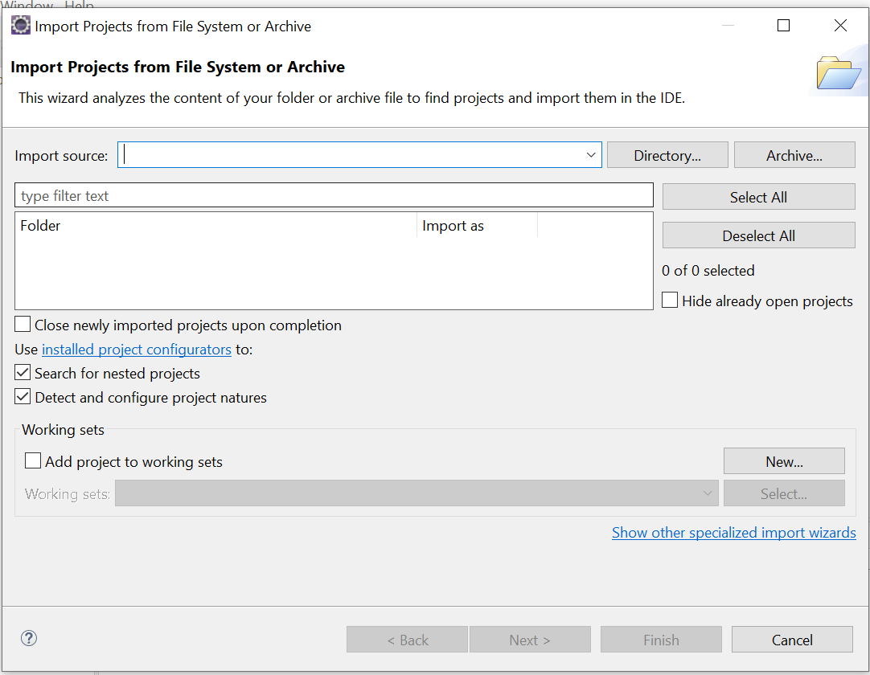

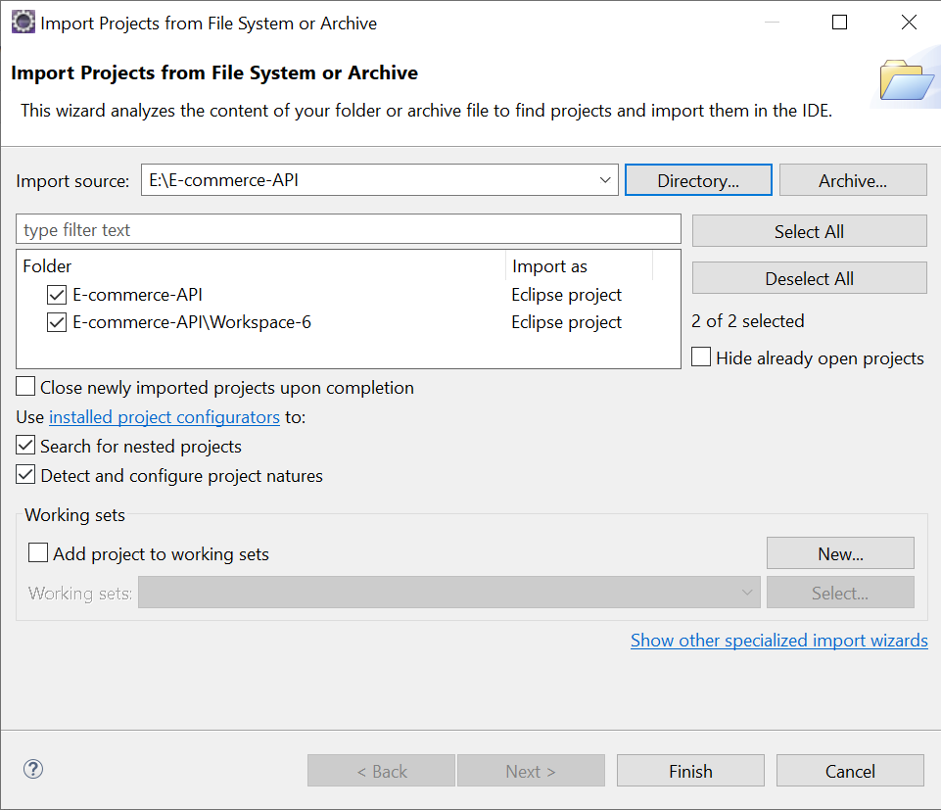

2.3 Hướng dẫn tạo cơ sở dữ liệu

* Bước 1: Mở SQL Server, click chuột phải vào Database > Restore Database…> Chọn Device và click … > Add > Chọn nơi lưu trữ file ShopeeDB.bak (nằm trong project) > OK > OK.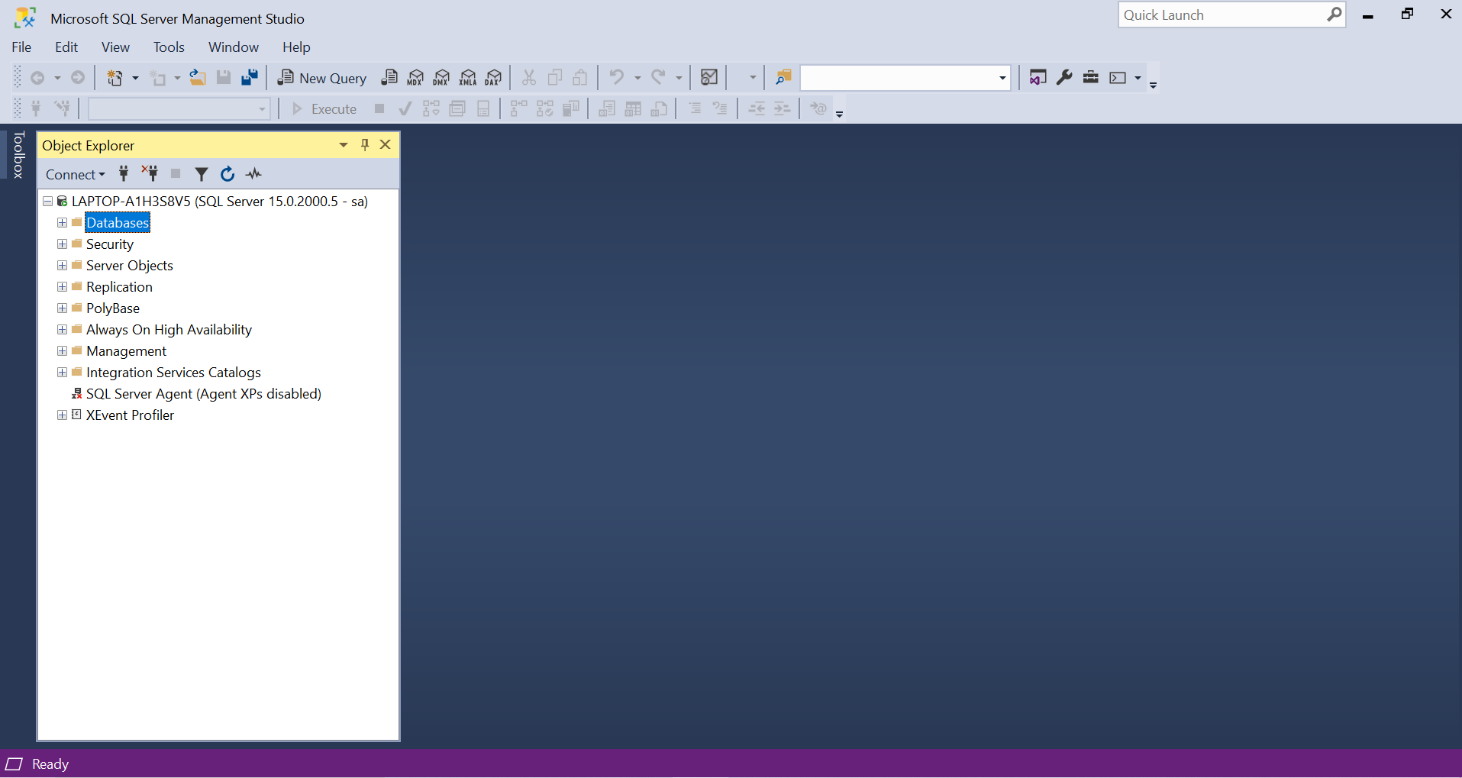

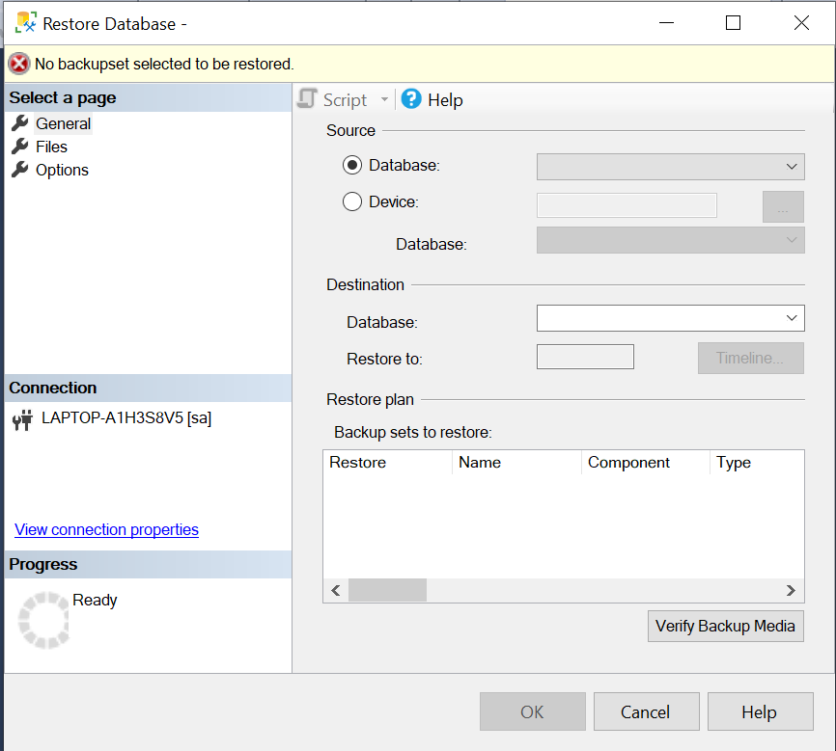

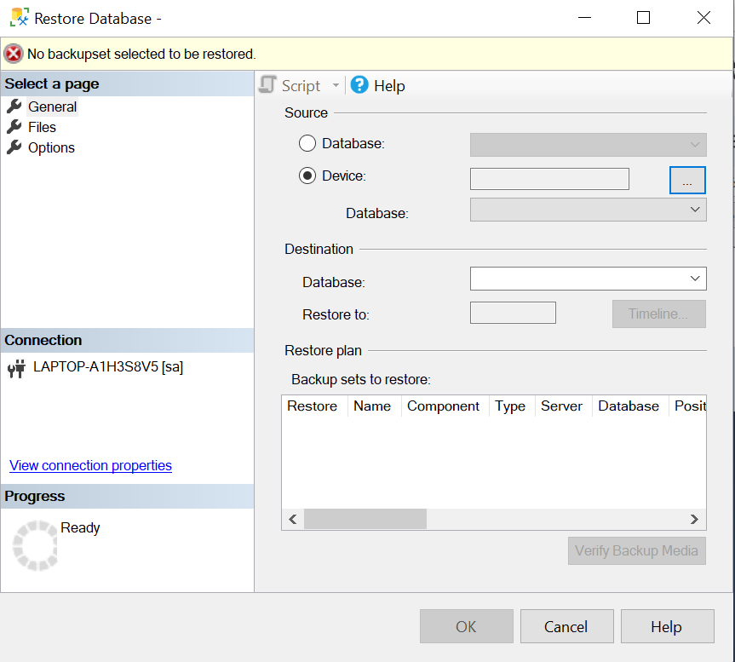

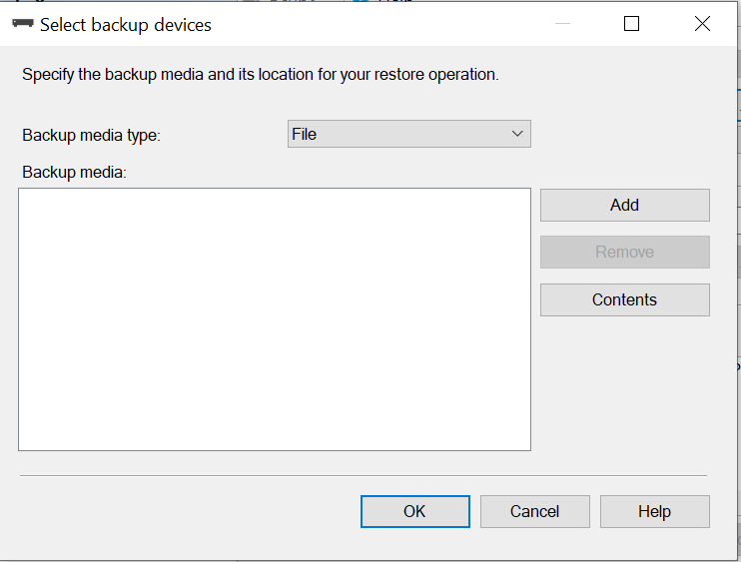

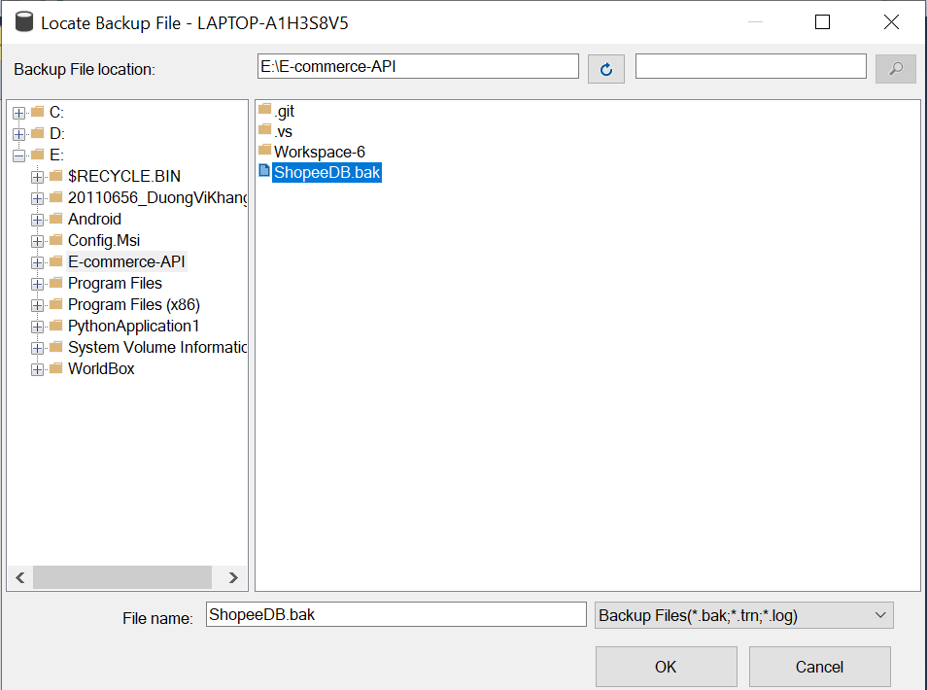

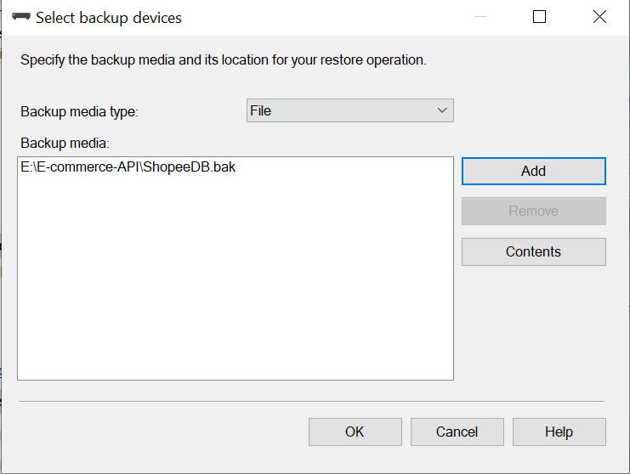

3. Hướng dẫn chạy project

* Bước 1: Mở file ConnectJDBC.java và sửa lại portNumber, userId và password theo đúng như trong máy.

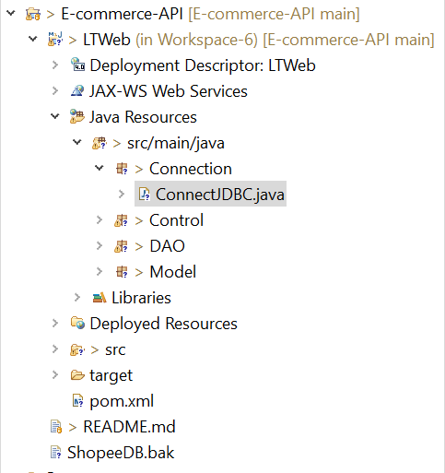

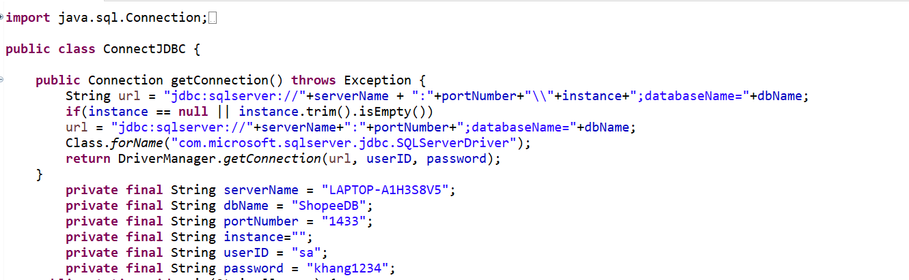

* Bước 2: Để chạy project, click chuột phải vào project, chon Run as > Run on Server > Chọn localhost > Finish.

